
TRIC-1440

2 EN 1 : « RAP’ TOUT » ET

MACHINE A DESSERT GLACÉ

Manuel d’utilisation

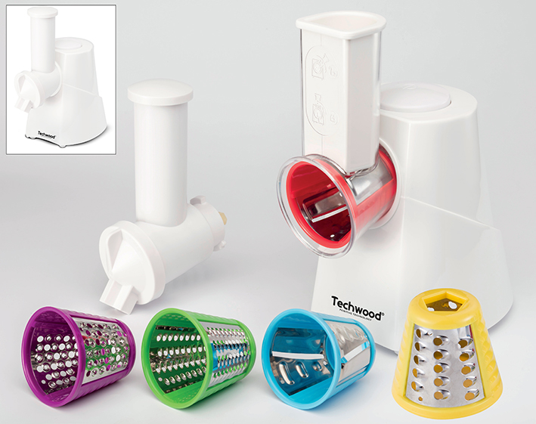

MISES EN GARDE IMPORTANTES
Cher utilisateur, avant la première utilisation, Lire la présente notice d’utilisation en respectant les consignes de sécurité et les Conseils d’utilisation. Aviser les utilisateurs potentiels de ces consignes.
Conservez là pour une utilisation ultérieure. Déballer l’appareil en conservant tous les emballages.

- Lire attentivement le manuel d'instructions avant de vous servir de cet appareil.
- Conserver le présent manuel d’instructions.
- Vérifier que la tension de l’installation électrique correspond bien à celle indiquée sur l'appareil.
- Cet appareil est destiné, uniquement, à un usage ménager et utilisations semblables comme :
- Les cuisines du personnel, dans les magasins, les bureaux et autres lieux de travail.
- Les clients dans les hôtels, les motels et tout autre type d’environnement résidentiel.
- Un environnement de type :
• Maisons de ferme • Chambres d’hôtes.
- L’utiliser en suivant les indications de la notice.
- Ne jamais utiliser cet appareil à proximité des baignoires, des douches, des lavabos ou autres récipients contenant de l’eau.
- Ne jamais utiliser cet appareil à proximité de projections d’eau.
- Ne jamais utiliser cet appareil avec les mains mouillées ou humides.
- Si malencontreusement l’appareil est mouillé, retirer immédiatement la fiche de la prise de courant.
- Aviser les utilisateurs potentiels de ces consignes.
- Ne jamais laisser l'appareil sans surveillance lorsqu'il est en cours d'utilisation.
- L'appareil doit être utilisé conformément à sa destination. Aucune responsabilité ne saurait être engagée pour tout dommage, éventuellement, causé par une utilisation incorrecte ou une mauvaise manipulation.
- Cet appareil ne doit pas être utilisé par les enfants.
- Conserver l'appareil et son câble hors de portée des enfants.
- Cet appareil peut être utilisé par des personnes dont les capacités physiques, sensorielles ou mentales sont réduites ou dont l'expérience ou les connaissances ne sont pas suffisantes, à condition qu'ils bénéficient d'une surveillance ou qu'ils aient reçu des instructions quant à l'utilisation de l'appareil en toute sécurité et dans la mesure où ils en comprennent bien les dangers potentiels.
- Les enfants ne doivent pas utiliser l'appareil comme un jouet.
- Afin de protéger les enfants, ne pas laisser traîner les emballages (sac en plastique, carton, polystyrène . . .) et ne jamais les laisser jouer avec les films en plastique :
IL Y A RISQUE D’ETOUFFEMENT.
- De temps à autre, vérifier le cordon d'alimentation électrique en recherchant d'éventuels dommages.
- Ne jamais plonger l’appareil dans l'eau ou dans un autre liquide, et ce, pour quelque raison que ce soit.
- Ne jamais mettre l’appareil dans un lave-vaisselle.
- Ne jamais installer l'appareil à proximité de surfaces chaudes.
- Ne pas se servir d'un appareil dont le cordon ou la fiche est endommagé(e), ou après qu’il ait connu un dysfonctionnement ou avoir été endommagé en quoi que ce soit.
- Si le câble d’alimentation électrique est endommagé, il doit être remplacé par le fabricant, son service après-vente ou des personnes de qualification similaire (*) afin d’éviter tout danger.
- Toujours débrancher le câble d'alimentation du réseau électrique si on le laisse sans surveillance et avant toute opération de nettoyage, de maintenance et de montage d'accessoires.
- Installer toujours cet appareil dans un environnement sec. Ne pas utiliser ou laisser cet appareil, à l’extérieur.
- Ne jamais se servir d'accessoires non recommandés par le constructeur. Ceux-ci pourraient constituer un danger pour l'utilisateur et risqueraient d'endommager l'appareil.
- Ne jamais utiliser de cordon électrique ou connecteur autre que celui fourni avec l’appareil.
- Ne jamais déplacer l'appareil en le tirant par le cordon d'alimentation électrique et Veiller à ce que le cordon d'alimentation électrique ne puisse pas être coincé de quelque façon que ce soit.
- Ne pas enrouler le cordon d'alimentation électrique autour de l'appareil et ne pas le plier.
- Veiller à ce que le cordon d'alimentation électrique n'entre jamais en contact avec les parties chaudes de cet appareil.
- S’assurer que l'appareil a refroidi avant de le nettoyer et de le ranger.
- Les surfaces sont susceptibles de devenir chaudes au cours de l'utilisation. Ne jamais toucher les parties, de cet appareil, qui pourraient devenir très chaudes en utilisation, Risque de brûlures.
- Prendre garde que les parties chaudes de l'appareil n'entrent jamais en contact avec des matières inflammables, comme des rideaux, tissus, etc. pendant qu'il est en fonctionnement, car un incendie pourrait se déclencher.
- Cet appareil n'est pas destiné à être utilisé au moyen d'une minuterie externe ou d’un système de contrôle à distance.
- Veiller à toujours Poser l'appareil sur une surface plate et stable.
- Veiller à ne pas couvrir l'appareil et à ne rien poser dessus.
- Toujours retirer la fiche de la prise murale si l'appareil n'est pas utilisé.
- Lors de l’utilisation d’une rallonge, toujours s’assurer que le câble est entièrement déroulé du dévidoir.
- Utiliser uniquement des rallonges approuvées CE. La puissance admissible doit être au minimum de 16A, 250V, 3000W.
- Un Mauvais fonctionnement et l'utilisation incorrecte peuvent endommager l'appareil et causer des blessures à l'utilisateur.
- Cet appareil est conforme aux normes en vigueur, relatives à ce type de produit.
- L’appareil ne doit pas être utilisé, s’il est tombé ou, s’il présente des signes visibles de dommages ou s’il fuit.
- En ce qui concerne les instructions de nettoyage de l’appareil, se référer au paragraphe ci-après de la notice.
- Cet appareil est destiné exclusivement à un usage domestique.
- Éviter tout déversement sur le connecteur.
Il y a un risque potentiel de blessures en cas d’utilisation incorrecte.
La surface de l’élément chauffant peut rester chaude un certain temps après utilisation.

(*) Personne compétente qualifiée : technicien du service après-vente du constructeur ou de l'importateur ou toute personne qualifiée, habilitée et compétente pour effectuer ce type de réparation.

INFORMATIONS GENERALES

Le symbole «LIVRE OUVERT» signifie une recommandation de lire des choses importantes contenues dans la notice.


Le symbole «POUBELLE» barrée, sigle DEEE (Déchet d’Equipement Electrique et Electronique) signifie, qu’en fin de vie, il ne doit pas être jeté aux déchets ménagers, mais déposé au centre de tri de la localité. La valorisation des déchets permet de contribuer à préserver notre environnement.
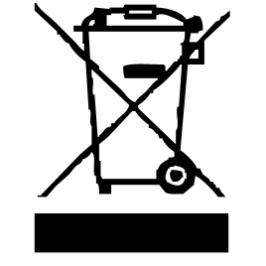

Le symbole "marquage CE" est la garantie du respect des Normes Européennes harmonisées, facultatives, qui traduisent les exigences essentielles en spécifications techniques. Ces normes ne sont pas obligatoires mais sont garantes de la conformité aux exigences essentielles.


Le symbole « DOUBLE CARRÉ » signifie une double isolation. A la fois une isolation principale et une isolation supplémentaire. Cet appareil ne nécessite aucun raccordement de la masse à un conducteur de protection mis à la terre. Les matériels à double isolation sont dits de classe II.



Le symbole « VERRE/FOURCHETTE » signifie que l’appareil est compatible et peut entrer en contact avec les denrées alimentaires.

Le symbole ROHS (Restriction of use of certain Hazardous Substances) relative à la protection de l’environnement certifie que pour chacune des 5 substances dangereuses • mercure • plomb •chrome hexavalent • produits de protection contre les flammes PBB et PBDE, La concentration maximale est égale ou inférieure à 0,1% du poids du matériau homogène, et 0,01% pour la 6ème • le cadmium.
Le symbole « TRIMAN » indique que le consommateur est invité à se défaire du produit dans le cadre d’une collecte séparée (par exemple la poubelle de tri, la déchetterie, le point d’apport volontaire).


Pour plus d’information : http://www.quefairedemesdechets.fr

MISE EN GARDE PARTICULIERE POUR LES HACHOIRS

Attention !
- Toujours débrancher le câble d'alimentation du réseau électrique si on le laisse sans surveillance et avant toute opération de nettoyage, de maintenance et de montage d'accessoires. Des précautions doivent être prises lors de la manipulation des accessoires, lors du montage, démontage et lors du nettoyage.
- Arrêter l'appareil et le déconnecter de l’alimentation avant de changer les accessoires ou d'approcher les parties qui sont mobiles lors du fonctionnement.
- Des blessures potentielles peuvent survenir lors d'une mauvaise utilisation. Des précautions doivent être prises lors de la manipulation des lames tranchantes, vider le bol et pendant le nettoyage car elles sont extrêmement coupantes.
- En ce qui concerne les instructions pour le nettoyage des surfaces en contact avec de la nourriture ou de l'huile, merci de se référer au paragraphe «NETTOYAGE ET MAINTENANCE» dans le manuel.
- En ce qui concerne les instructions pour l'utilisation d'accessoires, temps de fonctionnement et les paramètres de vitesse, se reporter aux paragraphes ci-dessous.
- l’appareil ne doit pas être utilisé plus de 10 minutes en continu. Un temps de repos de 20 minutes doit être observé, entre deux opérations.

AVANT LA PREMIERE UTILISATION

- Sortir l'appareil et tous les accessoires délicatement et en faisant attention aux accessoires coupants.
Nettoyer à l'eau savonneuse tous les accessoires et bols et les essuyer soigneusement.
- Nettoyer l'habillage extérieur de l'appareil avec une éponge ou un linge humide et bien essuyer.
Dérouler complètement le cordon secteur.
- Vérifier que la tension en vigueur dans le pays où vous êtes correspond à celle indiquée sur l’appareil.
- Brancher l’appareil dans une prise de courant en bon état, (reliée à la terre si l’appareil est de classe I), pour éviter tout danger.
- Débrancher le câble d'alimentation du réseau électrique avant toute opération de nettoyage de maintenance et de montage d'accessoires.
- Toujours poser l’appareil sur une table ou surface plane horizontale.
- Ne modifier en aucun cas l’appareil.
- L’appareil ne doit pas être laissé sans surveillance quand il est connecté à l'alimentation principale.
- L’appareil ne doit pas être utilisé, s’il est tombé et présente des signes visibles de dommages ou de fuites.
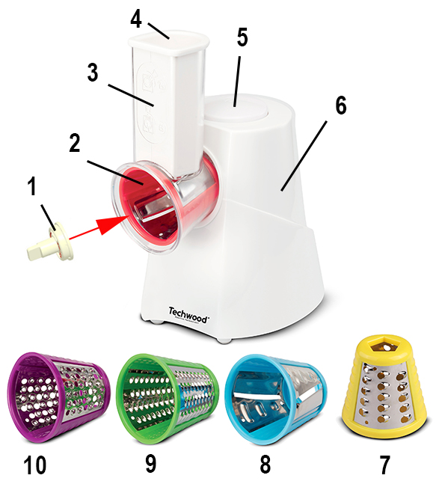
CONNAITRE SON APPAREIL

RAPTOUT
- Vis de serrage du cône en place
- Cône de coupe (Trancheuse)
- Cheminée d’entrée des légumes
- Poussoir
- Bouton poussoir Marche / Arrêt
- Base + Moteur
- 8. 9. 10. Différents types de cônes

ACCESSOIRES

Cône Bleu : pour couper des tranches fines.
Cône Rouge : pour couper des tranches épaisses.
Cône Vert : râpe fine.
Cône Jaune : râpe à Gros trous.
Ces 2 accessoire sont adaptés pour râper, carottes, courgettes, pommes de terre, poivrons, fromage à pâte dure (parmesan) ou chocolat à cuire.
Cône Mauve : pour broyer les ingrédients
Cet accessoire est adapté, par exemple, pour le broyage des fruits secs comme noisettes, noix, amandes ou de noix de coco. (sans les coques !!!)
Il peut aussi broyer le fromage à pâte dure (parmesan), le chocolat ou autre ingrédient dur et sec.

INSTALLATION DU PORTE-CÔNE
OU
DE L’APPAREIL FAIRE LES DESSERTS GLACÉS

1. Maintenir le porte-cône incliné à 1/4 de tour vers la droite et l'insérer dans la base moteur (en façade).
2. Tourner le porte-cône d 1/4 de tour vers la gauche jusqu'à ce qu'il se clips.
3. Insérer le cône choisi dans le porte-cône
4. Visser la vis de serrage à l’intérieur et au centre du cône.

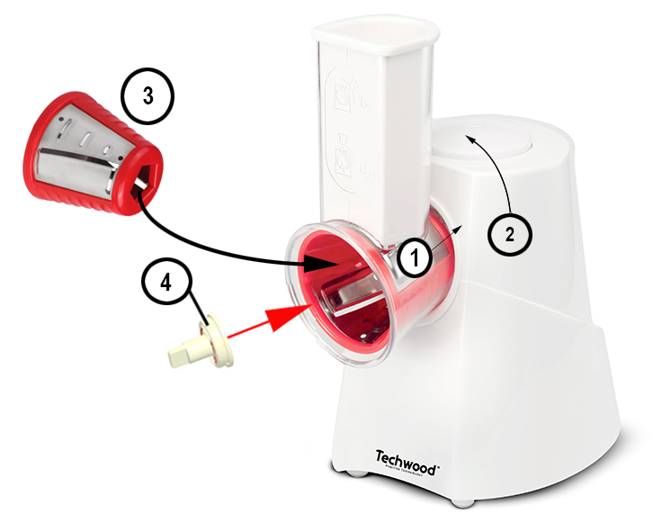

Note : Pour retirer le cône et le porte-cône effectuer l’opération inverse.

DETAIL D’INSTALLATION D’UN CÔNE

- S’assurer que le porte-cône est bien en place et sécurisé.
- Sélectionner le cône approprié à l’utilisation souhaitée.
- Dévisser et retirer la vis de serrage du cône (si elle est en place).
- Insérer le cône dans le porte-cône en en vérifiant la position sur l’axe.
- Visser le dispositif de fixation (vers la gauche), pour sécuriser le cône.
Note : le cône ne doit pas être libre sur son axe s’il est correctement installé.
- Après utilisation, Pour retirer le cône et le porte-cône effectuer l’opération inverse.
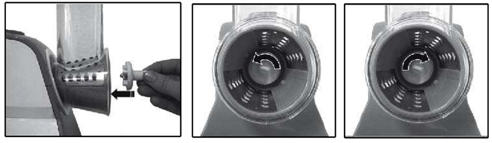

UTILISATION DU « RAPTOUT »

- Placer l'appareil sur une surface horizontale, plane si possible antidérapante.
- Brancher l'appareil sur une prise murale correctement installée.
- Placer un bol sous l'ouverture du porte-cône pour récupérer la nourriture râpée, tranchée ou broyée.
Note : Appuyer sur l'interrupteur « Marche », brièvement, une ou deux fois, avant de placer de la nourriture dans le tube d'alimentation. Cela permettra de vérifier que le cône est correctement fixé sur l'arbre d'entraînement du moteur.
- Maintenir un appui sur le poussoir « Marche » et introduire les aliments à râper ou émincer dans le tube.
Note : En relâchant le poussoir, l’appareil s’arrête automatiquement.
- Utiliser le poussoir (si nécessaire) pour pousser la nourriture dans le tube.
NE JAMAIS UTILISER LES DOIGTS POUR POUSSER LES ALIMENTS
A la fin de l’utilisation,
- Relâcher le bouton Marche / Arrêt pour arrêter l'appareil.
- Retirer la fiche électrique de la prise secteur.
- Retirer le cône comme décrit plus haut.
- Nettoyer le dispositif et les accessoires après chaque utilisation de la manière décrite ci-dessous.
Conseil : Laver les pièces amovibles, immédiatement, sous le robinet, car une fois sèche, la pulpe de fruit ou, les restes de légume, s’enlèvent plus difficilement.

ACCESOIRE A FAIRE LES DESSRTS GLACÉS
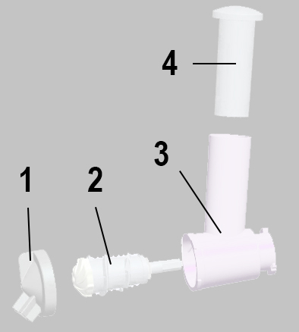
- Bec verseur et couvercle du système
- Vis sans fin broyeuse
- Corps de l’accessoire avec cheminée
D’entrée des ingrédients
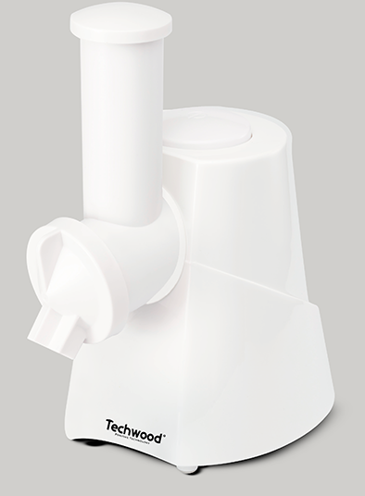
- Poussoir

UTILISATION EN MACHINE A DESSERT GLACÉ

La veille
- Choisir des fruits frais et les Congeler pendant 24 heures.
- Congeler également de la glace (parfum selon votre gout).

MONTAGE DE L’ACCESSOIRE

- Insérer la vis sans fin dans le corps de l’accessoire à dessert glacé.
- Prendre le bec verseur, s’assurer que le joint est correctement placé à l'intérieur.
- Centrer et fixer le bec verseur à l’avant de l’accessoire, en le tournant dans le sens inverse des aiguilles d’une montre, pour le verrouiller.
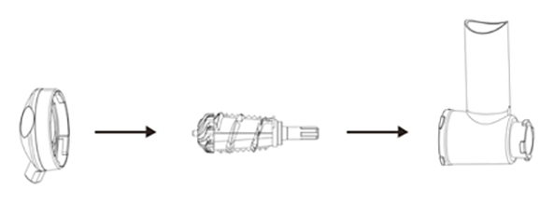

MONTAGE DE L’ACCESSOIRE SUR LA BASE

- Insérer la pointe (A), de l’accessoire monté, dans le trou de la base de l'appareil (B) (trou en façade).
- Tourner vers la gauche pour verrouiller l'ensemble sur la base

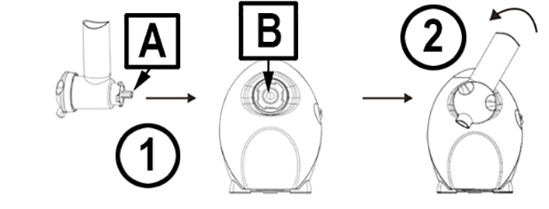

MISE EN ŒUVRE

- Brancher l'appareil et placer un petit bol en dessous du bec verseur.
- Maintenir un appui sur le poussoir « Marche »
Note : En relâchant le poussoir, l’appareil s’arrête automatiquement.
- Introduire 4 cuillères à soupe de glace, puis une partie des fruits surgelés,
- Introduire de nouveau de la glace et des fruits ; Le tout, lentement dans le tube de l’accessoire.
Notes : Ne pas surcharger l’appareil.
Utiliser le poussoir et exercer une pression constante sur le Poussoir
(sans forcer) pour faire entrer les ingrédients dans le tube.
NE JAMAIS UTILISER LES DOIGTS POUR POUSSER LES ALIMENTS
IMPORTANT : attendre quelques instants pour que le mélange glacé
(fruits + glace) descende dans le bol placé sous le bec verseur.
NOTE : il est possible de mélanger fruit et glace avant de les introduire dans l’appareil.
A la fin de l’utilisation,
- Relâcher le poussoir pour arrêter l'appareil.
- Retirer la fiche électrique de la prise secteur.
- Retirer l’accessoire comme décrit plus haut.
- Nettoyer le dispositif et les accessoires après chaque utilisation de la manière décrite ci-dessous.
Conseil : Laver les pièces amovibles, immédiatement, sous le robinet car, une fois sèche, la pulpe de fruit s’enlève plus difficilement.

NETTOYAGE ET MAINTENANCE

Faire attention en manipulant les cônes pour les nettoyer. La lame inox, est extrêmement coupante et peux occasionner des coupures graves.

- Toujours débrancher l’appareil et le laisser refroidir avant de le nettoyer.
- Nettoyer l’extérieur de l’appareil avec une éponge ou un linge légèrement humide.
- Les parties (amovibles), en contact avec la nourriture comme : Cônes, Porte-cône, Bol, Fourchette, Spatule etc. ; peuvent être nettoyés dans de l’eau chaude avec une éponge et du liquide vaisselle ou lavés au lave-vaisselle.
- Ne jamais plonger l’appareil dans l’eau ou tout autre liquide !
- Ne jamais utiliser produits abrasifs, de brosse métallique ou autre objet coupant.
- L’appareil ne doit être jamais trempé dans l’eau ou dans un autre liquide.

DEPANNAGE

Problème | Cause | Solution
L’appareil s’arrête de fonctionner | L’appareil peut être obstrué. | Arrêter l'appareil et débrancher la prise électrique. Retirer le bec verseur en tournant vers la droite et sortir l’accessoire.  Nettoyer, essuyer et remonter l’appareil.
Les fruits s’échappent par les côtés du bec verseur | joint mal positionné | Arrêter l'appareil et débrancher la prise électrique. Retirer le bec verseur. Nettoyer, essuyer et remonter le joint d’étanchéité.
La crème glacée qui sort est trop liquide | 1. Les fruits et ou la glace ne sont pas assez gelés.  2. Trop de fruits à jus. | 1. Remettre les ingrédients au congélateur pendant plusieurs heures.  2. Réduire la quantité de fruits

RANGEMENT

- S’assurer que l'appareil est complètement refroidi et sec.
- Ne pas enrouler le cordon électrique autour de l'appareil, car cela peut l’endommager.
- Garder l'appareil dans un endroit frais et sec, hors d’accès des enfants.

RECETTES

PÉPITES DE CHOCOLAT  À LA MENTHE  Ingrédients : 2 bananes mûres surgelées, 30g chocolat noir à la menthe (ou menthe fraiche)  1- Insérer une banane surgelée  2- Ajouter les 30g de chocolat à la menthe (et la menthe fraiche ciselée)  3- Insérer la seconde banane surgelée  4- Mélanger dans un bol, à la sortie de l’appareil. | FRAMBOISE / CITRON  Ingrédients : 2 bananes mûres surgelées, 1 cuillère à soupe de jus de citron + zeste d'un citron ciselé, 1/2 tasse de framboises surgelées  1- Insérer une banane surgelée  2- Ajouter jus de citron et zeste  3- Ajouter 1/2 tasse de framboises surgelées  4- Insérer la seconde banane surgelée  5- Mélanger dans un bol, à la sortie de l’appareil.
PARFAITEMENT PÊCHE  Ingrédients : 1/2 tasse de pêches, 1/4 tasse de melon surgelé, 1/4 tasse de crème glacée  1- Insérer le melon surgelé  2- Ajouter 1/8 de crème glacée  3- Insérer les pêches  4- Ajouter le reste de crème glacée | FRAISE  Ingrédients : 2 tasses de fraises surgelées, 1/2 tasse de crème glacée, 1/2 tasse de lait en glaçons  1- Insérer une tasse de fraise surgelée  2- Ajouter la crème glacée  3- Insérer la deuxième tasse de fraise  4- Ajouter le lait en glaçon concassé
VANILLE ET MURE A LA PISTACHE  Ingrédients : 2 gousses de vanille, 3/4 tasse de mûres surgelées, 1/4 tasse de pistaches (écrasées), 1/4 tasse de crème glacée  1- Couper 2 gousses de vanille dans le sens de la longueur et gratter les graines de la gousse de vanille.  2- Avec un couteau, répartir les graines de vanille sur les mûres  3- Insérer la moitié des mûres surgelées  4- Ajouter la crème glacée  5- Ajouter le reste des mûres  6- Ajouter les pistaches | DESSERT TROPICAL  Ingrédients : 1/2 tasse de morceaux d'ananas surgelés, 1/2 tasse de morceaux de mangue surgelés, 1/4 tasse de noix de coco râpée, 1/2 tasse de crème glacée  1- Insérer les ananas surgelés  2- Ajouter la moitié de crème glacée  3- Ajouter les morceaux de mangue surgelés  4- Ajouter le reste de crème glacée  Saupoudrer de noix de coco râpée.

GARANTIE

Avant d’être livrés, tous nos produits sont soumis à un contrôle rigoureux.
Cet appareil est garanti 24 mois à partir de la date d’achat par le consommateur.
Les justificatifs de garantie sont :
• la facture et
• le bon de garantie (situé sur le coté ou le fond de la boite) tamponné et rempli.
Sans ces justificatifs, aucun remplacement gratuit, ni aucune réparation gratuite, ne peut être effectué.
Pendant la durée de la garantie, nous prenons en charge, gratuitement, les défauts de l’appareil ou des accessoires, découlant d’un vice de matériaux ou de fabrication par réparation ou, remplacement.
Les prestations dans le cadre de la garantie n’entraînent aucune prorogation de la durée de garantie et ne donne pas droit à une nouvelle garantie !
En cas de recours à la garantie, rapporter l’appareil complet à votre revendeur,
dans son emballage d‘origine, accompagné de la preuve d‘achat.
La casse de pièces en verre ou en plastique est, dans tous les cas, à votre charge
Les défauts sur les accessoires ou les pièces d’usure (par exemple : les charbons de moteurs, crochets, courroies d’entraînement, télécommande de rechange, brosses à dents de rechange, lames de scies etc.) ainsi que le nettoyage, l’entretien ou le remplacement de pièces d’usure ne sont pas garantis et sont donc payants !
En cas d’intervention étrangère, la garantie devient caduque.
Après écoulement de la durée de garantie, les réparations peuvent être effectuées, contre paiement, par le commerce spécialisé ou un service de réparation.
En cas d’intervention étrangère, la garantie devient caduque.

CARACTÉRISTIQUES TECHNIQUES

Alimentation 220-240V~ 50/60Hz
Puissance 150W
Norme Classe II
Fabriqué en RPC

Les caractéristiques peuvent changer sans avis préalable

ATTENTION : En cas de panne, ne pas ouvrir le boîtier mais faire appel à un technicien qualifié pour les réparations.

Cet appareil satisfait aux directives CE, il a été contrôlé d’après toutes les directives européennes, actuelles, applicables, comme : la compatibilité électromagnétique (EMC) et la basse tension (LVD).

Cet appareil a été conçu et fabriqué en respect des dernières réglementations et prescriptions techniques, en matière de sécurité.

Produit importé par Sotech International
" LE PERIPOLE " N°A-107
33, Avenue du Marechal de Lattre de Tassigny
94120 Fontenay sous-bois - France

